**IP видеонаблюдение в офисе**



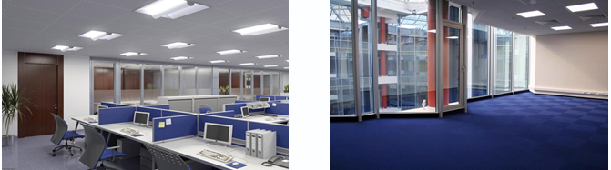

Видеонаблюдение в офисе предназначено для фиксации действий сотрудников, рассмотрения инцидентов, а также для выполнения функции охранного видеонаблюдения в ночное время.

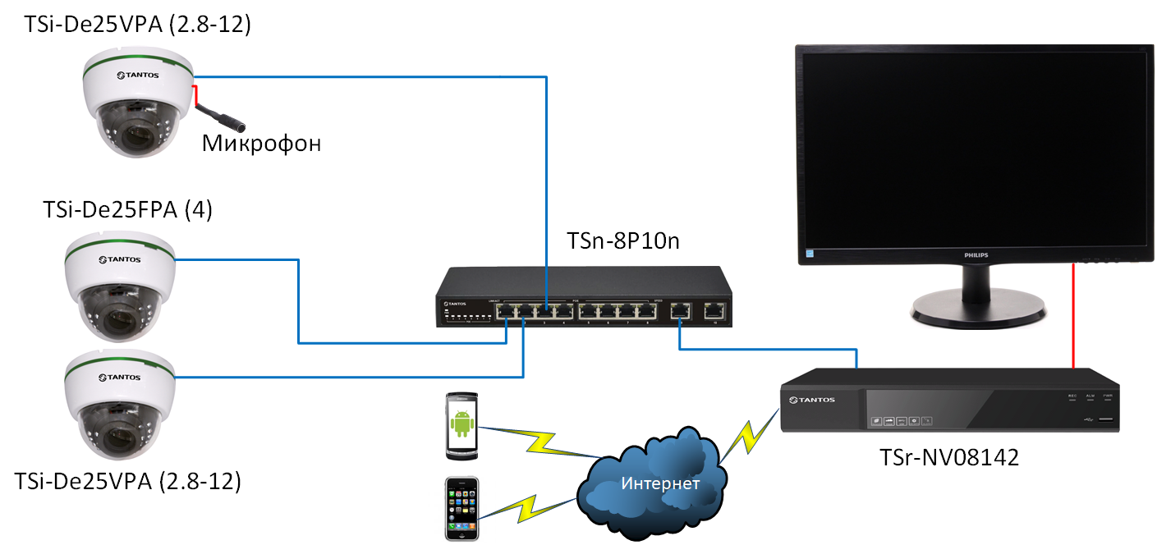

**Основные особенности**

1. Простота настройки

2. Отличная детализация

3. Подключение микрофона к камере при питании камер по РоЕ

4. Удаленный доступ с мобильных телефонов

5. Доступная цена

**Список оборудования**

| **Тип** | **Наименование** | **Количество** |
| --- | --- | --- |
| Микрофон | [TSa-M51P](https://tantos.pro/mikrofony-trehprovodnye/tsa-m51p.html) | до 8 |
| IP регистратор | [TSr-NV08142](https://tantos.pro/arhivnye-modeli-ip/tsr-nv08142.html) | 1 |
| Коммутатор | [TSn-8P10n](https://tantos.pro/arhivnye-modeli/tsn-8p10n.html) | 1 |
| IP камера | [TSi-De25FPA (4)](https://tantos.pro/arhivnye-modeli-ip/tsi-de25fpa-4.html) | до 8 |
| IP камера | [TSi-De25VPA (2.8-12)](https://tantos.pro/arhivnye-modeli-ip/tsi-de25vpa-2-8-12.html) | до 8 |